Mathesis 2015-2018
ΑΝΟΙΚΤΑ ΔΙΑΔΙΚΤΥΑΚΑ ΜΑΘΗΜΑΤΑ ΣΤΗΝ ΕΛΛΑΔΑ

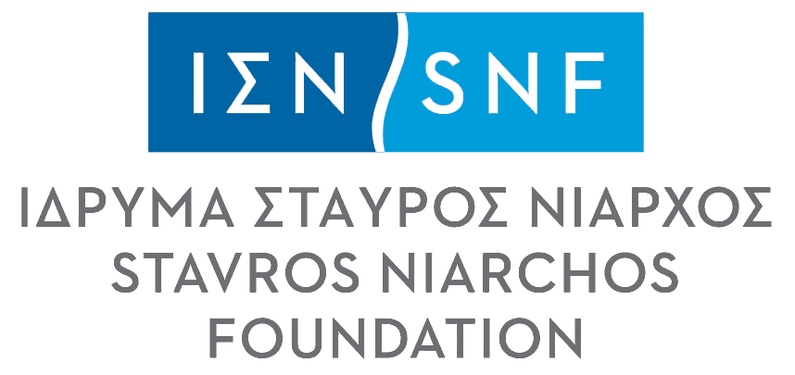ΜΕ ΔΩΡΕΑ ΑΠΟ ΤΟ

ΣΥΜΠΕΡΑΣΜΑΤΑ ΑΠΟ ΕΝΑ ΤΡΙΕΤΕΣ ΠΕΙΡΑΜΑ

Πρόλογος
Τρία χρόνια πριν –τον Μάιο του 2015– το Ίδρυμα Σταύρος Νιάρχος (ΙΣΝ) έκανε δεκτή την πρότασή μας για δωρητική στήριξη του πρώτου Κέντρου Ανοικτών Διαδικτυακών Μαθημάτων στη χώρα. Και τον Νοέμβριο του ίδιου έτους πρσφέρθηκαν τα πρώτα του μαθήματα. Ο «πειραματικός» χαρακτήρας της προσπάθειας ήταν εμφανής. Καμία προηγούμενη εμπειρία δεν υπήρχε στην Ελλάδα σε αυτό το θέμα –τα προγράμματα e-learning ή τα opencourses των ελληνικών πανεπιστημίων δεν είναι MOOCs με την καθιερωμένη έννοια του όρου– ενώ και η ίδια η Ευρώπη έκανε τότε τα πρώτα της βήματα στο πεδίο. Θα πετύχαινε το πείραμα;
Οι σελίδες που ακολουθούν είναι ένα μικρό μέρος του αναλυτικού απολογισμού που συντάξαμε και υποβάλαμε στο Ίδρυμα με την ευκαιρία της συμπλήρωσης 3 χρόνων από την έναρξη του πειράματος αλλά και των τριών χρόνων που προέβλεπε η δωρεά. Με τον ίδιο τρόπο βλέπουμε και τούτη τη σύντομη εκδοχή αυτού του κειμένου: Ως ένα είδος δημόσιου απολογισμού: Μια δημόσια έκθεση των αποτελεσμάτων και συμπερασμάτων που προέκυψαν.
Οι αριθμητικοί στόχοι που είχαμε θέσει ήταν σαφείς: Μέχρι τον Μάιο του 2018 θα είχαν δημιουργηθεί και θα είχαν προσφερθεί στο κοινό τους 20 διαδικτυακά μαθήματα. Και είναι 22. Ενώ έχει ήδη προχωρήσει και η βιντεοσκόπηση τεσσάρων άλλων. Όσο για τον τρόπο αποτίμησης των αποτελεσμάτων, το κριτήριό μας ήταν επίσης σαφές: Το μέτρο σύγκρισης θα έπρεπε να είναι τα πιο επιτυχημένα αμερικανικά MOOCs, τηρουμένων βεβαίως και των πληθυσμιακών αναλογιών που είναι 100 προς 1. Τα αμερικανικά MOOCs απευθύνονται σ’ έναν παγκόσμιο πληθυσμό – με υψηλά επίπεδα αγγλομάθειας– τουλάχιστον ενός δισεκατομμυρίου, ενώ ο αντίστοιχος πληθυσμός για το Mathesis είναι μόλις 10 εκατομμύρια. Με βάση την πληθυσμιακή αναλογία, τα δικά μας μαθήματα θα ήταν επιτυχημένα αν ο μέσος αριθμός εγγραφομένων ανά μάθημα ήταν 500 –έναντι 50.000 στα πολύ μαζικά αμερικανικά MOOCs– και ο μέσος αριθμός «αποφοιτούντων» ανά μάθημα 50: Ποσοστό 10% όπως στα καλύτερα διεθνή μαθήματα (Διότι το μέσο ποσοστό είναι μόλις 5-6%).
Και τα αποτελέσματα του ελληνικού πειράματος –που μόνο ένα μικρό μέρος τους παρουσιάζεται εδώ– ξεπερνούν το διεθνές μέτρο σύγκρισης που θέσαμε, κατά 9 φορές για τους αριθμούς των εγγραφομένων φοιτητών ανά μάθημα και κατά 24 φορές για τους αριθμούς των «αποφοιτούντων» ανά μάθημα! Ο μέσος αριθμός εγγραφομένων ανά μάθημα ήταν σε μας γύρω στις 4.500, αντί των 500 που θέσαμε ως στόχο, ενώ ο μέσος αριθμός «αποφοιτούντων» ανά μάθημα, της τάξης του 1.200 αντί 50!
Όμως μια υπέρβαση στόχου τέτοιου μεγέθους –όταν μάλιστα ο πήχυς ήταν εκεί που τα καλύτερα διεθνή πρότυπα επέβαλαν– είναι ένα «πειραματικό» γεγονός που ζητά την προσοχή μας. Σημαίνει ότι το Mathesis –ενάντια σε όλες τις προβλέψεις μας– εξελίχθηκε τελικά σε ένα ενδιαφέρον εκπαιδευτικό και κοινωνικό πείραμα με ασυνήθιστα χαρακτηριστικά.
Τούτος ο δημόσιος απολογισμός προσφέρεται λοιπόν και ως «τροφή για σκέψη» πάνω στο μέλλον της διαδικτυακής εκπαίδευσης στη χώρα και, ενδεχομένως, για την ίδια τη χώρα που φιλοξένησε το πείραμα. Οι δικές μας σκέψεις και για τα δύο συνοψίζονται στις παραγράφους 2 και 4 τούτου του φυλλαδίου.

Στέφανος Τραχανάς
Διευθυντής του Mathesis

Ηράκλειο 5/6/2018

- Το σημερινό Mathesis σε 5΄: Ταυτότητα, Αποτελέσματα, Μαθήματα.

1.1. Η ταυτότητα του Mathesis στο τέλος της πιλοτικής του φάσης (Μάιος 2018)
- Έτος ίδρυσης | 2015 | Έναρξη των πρώτων μαθημάτων: Νοέμβριος 2015
- Σκοπός | Η δημιουργία και δωρεάν προσφορά στον έλληνα πολίτη Ανοικτών Διαδικτυακών Μαθημάτων στο ύψος των καθιερωμένων διεθνών προτύπων. Να φτάσει το αγαθό της εκπαίδευσης σε όποιον το επιθυμεί, ανεξάρτητα από κοινωνικούς, μορφωτικούς ή γεωγραφικούς φραγμούς.  Η οδηγός ιδέα και βασική αξία του Mathesis είναι η εξίσωση των ευκαιριών στην εκπαίδευση. Κατά τη γνώμη μας ένας από τους ευγενέστερους και συνάμα τους πιο «κερδο»φόρους στόχους που μια κοινωνία αξίζει να θέτει στον εαυτό της.
- Καθεστώς λειτουργίας | Αυτόνομο και αυτοχρηματοδοτούμενο τμήμα των Πανεπιστημιακών Εκδόσεων Κρήτης.
- Πόροι | • Δωρεά του Ιδρύματος Σταύρος Νιάρχος.  • Εθελοντική εργασία – Δωρεές φυσικών προσώπων.  Μηδενική (άμεση ή έμμεση) κρατική χρηματοδότηση. Όλες οι δαπάνες του Mathesis, από τη μισθοδοσία των ανθρώπων του έως την παραγωγή των μαθημάτων του, καλύπτονται από τους παραπάνω πόρους και κυρίως από τη δωρεά του ΙΣΝ.
- Προσωπικό | 4 άτομα | Στέφανος Τραχανάς: Διευθυντής.  Ν. Γκικόπουλος, Δ. Αγγελάκης: Τεχνικοί πληροφορικής.  Κ. Λιγκοβανλή: Υποστήριξη μαθημάτων – Επικοινωνία.
- Τεχνολογία | - Πλατφόρμα μαθημάτων το OpenEdx/gr: η εξελληνισμένη (από το Mathesis) πλατφόρμα του Edx –του φορέα διαδικτυακών μαθημάτων που έχουν ιδρύσει το Harvard και το MIT.  - Βιντεοσκόπηση μαθημάτων σε στούντιο του Mathesis στο Ηράκλειο και την Αθήνα.
- Διδάσκοντες | Κορυφαίοι πανεπιστημιακοί δάσκαλοι απ’ όλα τα ΑΕΙ της χώρας και του εξωτερικού. Η ποιότητα του Mathesis είναι η ποιότητα των διδασκόντων του πάνω απ’ όλα.
- Τρέχουσες κατηγορίες μαθημάτων | Α. Μαθήματα γενικής παιδείας, προσιτά σε κάθε πολίτη με μορφωτικά-επιστημονικά ενδιαφέροντα και πνευματικές ανησυχίες.  Β. Μαθήματα κατάρτισης-εξειδίκευσης σε μοντέρνα αντικείμενα και δεξιότητες ευρείας χρήσεως (Εφαρμοσμένη Πληροφορική μέχρι στιγμής).  C. Εισαγωγικά πανεπιστημιακά μαθήματα για φοιτητές, εκπαιδευτικούς και πολίτες με ειδικά ενδιαφέροντα  - Κοινό στοιχείο: Η προσήλωση στην ποιότητα.
- Διδακτική στήριξη των μαθημάτων – Τρόποι αξιολόγησης | Α. Διδακτική στήριξη: Με επίλυση αποριών μέσω του φόρουμ, είτε από τον διδάσκοντα και τους (εθελοντές) βοηθούς του είτε από άλλους συμμετέχοντες.  Β. Αξιολόγηση: Με διαδραστικά τεστ αυτοαξιολόγησης, εβδομαδιαία τεστ, τελική εξέταση και αλληλοαξιολόγηση εργασιών από τους ίδιους τους συμμετέχοντες (peer assessment).
10. Κόστος παρακολούθησης | Η πρόσβαση στα μαθήματα του Mathesis και η πλήρης συμμετοχή σε αυτά (συμπεριλαμβανομένης της συμμετοχής στα εβδομαδιαία τεστ και την τελική εξέταση) είναι ΔΩΡΕΑΝ. Ένα συμβολικό αντίτιμο –ύψους 15€– έχει μόλις αρχίσει να ζητείται, αλλά μόνο για την έκδοση της βεβαίωσης επιτυχούς παρακολούθησης σε όσους την δικαιούνται έχοντας εξασφαλίσει την ελάχιστη αναγκαία επίδοση του 50%. Για τους ανέργους η βεβαίωση χορηγείται δωρεάν.
  - Τα αποτελέσματα σε αριθμούς – Σύγκριση με τα διεθνή πρότυπα

- Αριθμός εγγραφέντων φοιτητών στο Mathesis μέχρι τώρα (Μάιος 2018): |  |  |  | 46.000
- Αριθμός μαθημάτων που έχουν προσφερθεί μέχρι τώρα: |  |  |  | 22
- Αριθμός βεβαιώσεων επιτυχούς παρακολούθησης: |  |  |  | 31.000
- Σύγκριση με τα διεθνή πρότυπα Ι: Εκδοθείσες βεβαιώσεις επιτυχούς παρακολούθησης, ως ποσοστό του αριθμού των εγγραφέντων στην πλατφόρμα. |  |  |  | Mathesis: 67% |  | Edx: 9%
- Σύγκριση με τα διεθνή πρότυπα ΙΙ: Ποσοστό των εγγραφέντων στην πλατφόρμα που έχουν ολοκληρώσει επιτυχώς τουλάχιστον ένα μάθημα. |  |  |  | Mathesis: 22% |  | Edx: 5,6%
- Αξιολόγηση του Mathesis από τους φοιτητές του (Με βάση 17.000 ερωτηματολόγια εξόδου – Μάρτιος 2018)
Πώς κρίνουν την ποιότητα των μαθημάτων: |  | Πώς κρίνουν τα μαθήματα του Mathesis σε σύγκριση με αντίστοιχα διεθνή, όσοι έχουν σχετική εμπειρία. Τα θεωρούν: |  | Και ποιοί είναι αυτοί οι φοιτητές;
 |  |  |  | Πολίτες με μορφωτικά-επιστημονικά ενδιαφέροντα |  |  |  | 54%
 |  |  |  | Εκπαιδευτικοί |  |  |  | 31%
Εξαιρετική ή καλή | 93% | Καλύτερα ή εξίσου καλά | 92% | Φοιτητές-μαθητές |  |  |  | 15%
Μέτρια ή κακή | 7% | Λιγότερο καλά | 8% | Φύλο | Γυναίκες 57% |  | Άνδρες 43%
- Ο βασικός προσανατολισμός του Mathesis, προς τις ανάγκες και τα ενδιαφέροντα κυρίως του έλληνα πολίτη εκτός των ακαδημαϊκών τειχών, αποδεικνύεται ρεαλιστικός. «Εκεί έξω» φαίνεται να υπάρχει μια κοινωνία πολιτών με ποιοτικές απαιτήσεις που ίσως μπορεί να στηρίξει το εγχείρημα του Mathesis σε μακροχρόνια βάση.
- Απήχηση του Mathesis στην ευρύτερη κοινωνία:  Στοιχεία από την υποδοχή των μαθημάτων του στα κοινωνικά δίκτυα και τα μέσα ενημέρωσης. |  |  |  | - Αριθμός φίλων στο FB: 28.000+  - Δεκάδες άρθρων σε εφημερίδες εθνικής εμβέλειας και πολυάριθμες παρουσιάσεις και αναφορές σε ιστότοπους και ραδιοφωνικές ή τηλεοπτικές εκπομπές.
- Ο εθνικός χαρακτήρας του Mathesis – Η ακαδημαϊκή προέλευση των διδασκόντων:
Ν. Αβούρης (Π. Πατρών) · Μ. Ευθυμίου (ΕΚΠΑ) · Β. Κάλφας (ΑΠΘ) · Μ. Κολουντζάκης (Π. Κρήτης) · Π. Κόντος (Π. Πατρών) · Φ. Παναγιωτίδης (Π. Κύπρου) · Β. Παυλίδου (Π. Κρήτης) · Ι. Σειραδάκης (ΑΠΘ) · Θ. Τάσιος (ΕΜΠ) · Κ. Τάσσης (Π. Κρήτης) · Θ. Τομαράς (Π. Κρήτης) · Σ. Τραχανάς (ΙΤΕ-Π. Κρήτης) · Α. Χανιώτης (IAS, Princeton).
- Ο ιδρυτικός στόχος του Mathesis να λειτουργήσει ως Εθνικό Κέντρο Διαδικτυακής Εκπαίδευσης, χωρίς κριτήρια ακαδημαϊκής «εντοπιότητας» στις επιλογές των συνεργατών του, είναι ήδη πραγματικότητα.
- Επίδραση στην πανεπιστημιακή εκπαίδευση:
Τέσσερα μαθήματα του Mathesis χρησιμοποιούνται αυτή τη στιγμή ως το βασικό διδακτικό υλικό σε ισάριθμα μαθήματα του Τμήματος Φυσικής του Παν/μίου Κρήτης και με διάφορες παραλλαγές του μοντέλου υβριδικής μάθησης (blended learning) ή ανεστραμμένης τάξης (inverted classroom) στο καθένα. Ένα εκπαιδευτικό πείραμα σε εξέλιξη.
- Οικονομική αποτελεσματικότητα – Κόστος τεχνολογίας και κόστος ανά εκπαιδευόμενο:
- Κόστος δημιουργίας και τεσσάρων αναβαθμίσεων της πλατφόρμας του Mathesis μετρημένο σε πλήρες κόστος του ανθρωποχρόνου που απαιτήθηκε: 50.000€. Μερικές δεκάδες φορές μικρότερο από το κόστος αντίστοιχων έργων (σαφώς κατώτερης τεχνολογίας) που χρηματοδοτήθηκαν από ευρωπαϊκά προγράμματα.
- Πλήρες κόστος ανά εκδοθείσα βεβαίωση παρακολούθησης: 10€.
Εκτός των άλλων, το «πείραμα» του Mathesis είναι πολύ οικονομικό και αποδεικνύει επίσης ότι οι οικονομίες κλίμακας μπορεί να είναι σημαντικές ακόμα και για μια μικρή χώρα όπως η δική μας.

1.3 Τα μαθήματα που έχουν προσφερθεί (μέχρι και τον Ιούνιο του 2018)
ΙΣΤΟΡΙΑ | ΙΣΤ1.1 | Ένα τέλος, μία αρχή: Ιστορία του Νέου Ελληνισμού 11^{ος}-18^{ος} αιώνας  (7 εβδομάδες) | Μαρία Ευθυμίου ΕΚΠΑ
 | ΙΣΤ1.2 | Η επανάσταση του 1821: Ένα δύσκολο εγχείρημα μιας περίπλοκης κοινωνίας  (5 εβδομάδες)
 | ΙΣΤ2.1 | Η μακρά ελληνιστική εποχή: Ο ελληνικός κόσμος από τον Αλέξανδρο στον Αδριανό  (5 εβδομάδες) | Άγγελος Χανιώτης IAS, Princeton
 | ΙΣΤ2.2 | Πατήρ πάντων πόλεμος: Οι ελληνιστικοί πόλεμοι ως κοινωνικό και πολιτιστικό φαινόμενο (5 εβδομάδες)
 | ΙΣΤ3.1 | Παγκόσμια Ιστορία 1: Ο άνθρωπος απέναντι στη Φύση (4 εβδομάδες) | Μαρία Ευθυμίου ΕΚΠΑ
 | ΙΣΤ3.2 | Παγκόσμια Ιστορία 2: Ο άνθρωπος απέναντι στο Θείο (9 εβδομάδες)
 | ΙΣΤ3.3 | Παγκόσμια Ιστορία 3: Ο άνθρωπος απέναντι στον εαυτό του – Πολιτική, κοινωνία, πολιτισμός, Μέρος Α (7 εβδομάδες)
 | ΙΣΤ3.4 | Παγκόσμια Ιστορία 3: Ο άνθρωπος απέναντι στον εαυτό του – Πολιτική, κοινωνία, πολιτισμός, Μέρος Β (7 εβδομάδες)
ΦΙΛΟΣΟΦΙΑ | ΦΛΣ1 | Αρχαία Ελληνική Φιλοσοφία: Από τον Θαλή στον Αριστοτέλη  (6 εβδομάδες) | Βασίλης Κάλφας  ΑΠΘ
 | ΦΛΣ2 | Αριστοτελική Ηθική (7 εβδομάδες) | Παύλος Κόντος  Π. Πατρών
 | ΦΛΣ3 | Πλάτων (6 εβδομάδες) | Βασίλης Κάλφας  ΑΠΘ
ΓΛΩΣΣΑ | ΦΙΛ1 | Εισαγωγή στη Γλωσσολογία (6 εβδομάδες) | Φοίβος Παναγιωτίδης –  Π. Κύπρου
ΦΥΣΙΚΗ | ΦΥΣ1.1 | Εισαγωγή στην Κβαντική Φυσική 1: Οι βασικές αρχές (6 εβδομάδες) | Στέφανος Τραχανάς  Π. Κρήτης / ΙΤΕ
 | ΦΥΣ1.2 | Εισαγωγή στην Κβαντική Φυσική 2: Οι βασικές εφαρμογές (8 εβδομάδες)
 | ΦΥΣ2.1 | Εισαγωγή στη Σχετικότητα και την Κοσμολογία (7 εβδομάδες) | Θεόδωρος Τομαράς Π. Κρήτης
 | ΦΥΣ2.2 | Εισαγωγή στην Πυρηνική και Σωματιδιακή Φυσική (6 εβδομάδες)
 | ΦΥΣ3.1 | Εφαρμοσμένη Κβαντομηχανική 1: Άτομα (5 εβδομάδες) | Στέφανος Τραχανάς Π. Κρήτης / ΙΤΕ
 | ΦΥΣ3.2 | Εφαρμοσμένη Κβαντομηχανική 2: Μόρια (5 εβδομάδες)
 | ΦΥΣ3.3 | Εφαρμοσμένη Κβαντομηχανική 3: Στερεά (5 εβδομάδες)
 | ΦΥΣ4.1 | Κλασική Mηχανική (7 εβδομάδες) | Κώστας Τάσσης  Π. Κρήτης
Η/Υ | ΗΥ1.1 | Εισαγωγή στην Python (6 εβδομάδες) | Νίκος Αβούρης  Π. Πατρών
 | HY1.2 | Προχωρημένος προγραμματισμός με Python (6 εβδομάδες)
 |  | ΣΥΝΟΛΟ ΠΡΟΣΦΕΡΘΕΝΤΩΝ ΜΑΘΗΜΑΤΩΝ: | 22

ΒΙΝΤΕΟΣΚΟΠΟΥΝΤΑΙ ΤΩΡΑ:
ΑΕΠ 1 | Αρχαία Ελληνική Τεχνολογία | Θ. Τάσιος – ΕΜΠ  Γ. Σειραδάκης - ΑΠΘ
ΙΣΤ2.3 | Μνήμη, πάθος, πίστη: το ανθρώπινο πρόσωπο του μετακλασικού ελληνικού κόσμου | Α. Χανιώτης  IAS, Princeton
ΦΥΣ 5.1 | Ταξείδι στο Σύμπαν. Σταθμός πρώτος: Το ηλιακό μας σύστημα | Β. Παυλίδου, Κ. Τάσσης - Π. Κρήτης
ΜΑΘ 1 | Θεωρία πιθανοτήτων | Μ. Κολουντζάκης  Π. Κρήτης
- Εστίαση: Τα βασικά συμπεράσματα
Αν το πείραμα του Mathesis έχει, όπως πιστεύουμε, κάποιο γενικότερο ενδιαφέρον, τότε ορισμένα συμπεράσματα που προέκυψαν από αυτό (και εν μέρει τα υπαινιχθήκαμε πριν) αξίζουν λίγο περισσότερη από την προσοχή μας. Τα κυριότερα είναι τα εξής:
α) Ποιότητα και χαμηλό κόστος. Αντίθετα με το εδραιωμένο αρνητικό στερεότυπο, η εμπειρία του Mathesis απέδειξε ότι η ποιότητα στη διαδικτυακή εκπαίδευση όχι μόνο έχει ζήτηση στη χώρα αλλά έχει αρκετή ώστε –χάρις στους μεγάλους αριθμούς φοιτητών που αυτή η ποιότητα προσελκύει– το κόστος ανά εκπαιδευόμενο να είναι της τάξης των 10 έως 20€ και επομένως προσιτό σε όλους. Ακόμα λοιπόν και για μια μικρή χώρα όπως η δική μας, η τεχνολογία των MOOCs αναδεικνύεται σε επαναστατικό εργαλείο για τη μεγαλύτερη διεύρυνση πρόσβασης στη γνώση από την ανακάλυψη της τυπογραφίας έως σήμερα.
Όμως η έμφαση στην ποιότητα δεν πρέπει να χαθεί. Όσο χαμηλό κι αν είναι το ζητούμενο αντίτιμο, κανείς πολίτης δε θα σου δώσει 5-8 ώρες από τη ζωή του κάθε βδομάδα, για να παρακολουθήσει ένα μάθημα χαμηλής, διδακτικής ή τεχνικής, ποιότητας. Η παληά νοοτροπία που αντιμετώπιζε τους πολίτες ως «χαρτοθήρες» –ενδιαφερόμενους κυρίως για την πιστοποίηση και όχι για την ποιότητα της παρεχόμενης γνώσης ή την ενδιαφέρουσα εμπειρία που συνοδεύει την απόκτησή της– δεν έχει μέλλον στο νέο κόσμο που είναι μπροστά μας. Διότι στο παγκοσμιοποιημένο εκπαιδευτικό περιβάλλον που ήδη δημιουργείται από το κίνημα των MOOCs, οι έλληνες πολίτες έχουν πλέον διεθνή μέτρα σύγκρισης και οι απαιτήσεις τους από τα διαδικτυακά μαθήματα που προσφέρονται στη χώρα τους θα είναι όλο και μεγαλύτερες. Αν κάτι σημαντικό έδειξε το πείραμα του Mathesis (δείτε και §4) είναι ακριβώς αυτό. Δεν είμαστε πια ένα κλειστό σύστημα.
β) Τεχνολογία MOOCs, επαγγελματική εκπαίδευση και εξίσωση ευκαιριών. Η σημασία των ανοικτών διαδικτυακών μαθημάτων στην επαγγελματική εκπαίδευση –την κατάρτιση-εξειδίκευση γενικότερα– είναι δύσκολο να υπερτονιστεί. Και ο λόγος είναι γνωστός. Με το σημερινό –και ραγδαία επιταχυνόμενο– ρυθμό παλαίωσης γνώσεων και δεξιοτήτων, η εφαρμοσμένη γνώση που αποκτά κανείς στο πανεπιστήμιο θα είναι μόνο ένα μικρό κλάσμα των εξειδικευμένων γνώσεων που θα χρειαστεί στη διάρκεια της επαγγελματικής του ζωής. Σε αυτό το πλαίσιο είναι φανερό ότι η τεχνολογία των MOOCs θα έχει τον καθοριστικό ρόλο. Όχι μόνο για το λόγο που αναφέραμε προηγουμένως –ότι είναι κλιμακώσιμη (scalable) σε οσοδήποτε μεγάλους αριθμούς, με αντίστοιχη μείωση κόστους ανά εκπαιδευόμενο– αλλά επίσης γιατί είναι προσαρμόσιμη στις ιδιαίτερες συνθήκες ζωής ή τα «χρονικά παράθυρα» του κάθε εργαζόμενου.
Η εξίσωση των ευκαιριών στην εκπαίδευση –αυτός ο (μισο)ξεχασμένος στόχος των δημοκρατικών κοινωνιών– αποκτά έτσι μια νέα ιστορική ευκαιρία. Στον «παληό κόσμο» η ευκαιρία σου ήταν μόνο μία. Ή πήγαινες στο πανεπιστήμιο –αν μπορούσες– ή έχαvες το τραίνο για τις καλύτερα αμοιβόμενες θέσεις μισθωτής εργασίας. Σήμερα –κι ακόμα περισσότερο τα χρόνια που έρχονται– καθώς ο ρόλος των πανεπιστημιακών μας γνώσεων θα μειώνεται κι αυτές που αποκτούμε καθ’ οδόν θα γίνονται σημαντικότερες, οι σπουδές δια βίου θα είναι εκείνες που θα κρίνουν τη διεκδίκηση των καλύτερων θέσεων εργασίας κι όχι μόνο οι «αρχικές συνθήκες». Απλουστεύουμε λίγο –το ζήτημα είναι σίγουρα πολυπαραγοντικό– δεν υπάρχει όμως αμφιβολία ότι η συνεχιζόμενη εκπαίδευση μέσω διαδικτύου θα λειτουργήσει, εκτός των άλλων, και ως ο νέος εξισωτής ευκαιριών για τους λιγότερο προνομιούχους σε παγκόσμια κλίμακα. Για το Mathesis αυτό είναι το πιο σημαντικό «δίδαγμα» από την πιλοτική του φάση.
γ) Μαθαίνοντας κι ο ένας από τον άλλο: Ο ρόλος της «φοιτητικής κοινότητας». Λέμε συχνά –δεν είναι όμως βέβαιο ότι το εννοούμε ή είναι μια κατά συνθήκη δήλωση– ότι η μάθηση δεν είναι μόνο ατομική αλλά και κοινωνική διαδικασία. Δεν ξέρουμε σε ποιο βαθμό ισχύει αυτό στη συμβατική εκπαίδευση, όμως –όπως έδειξε η εμπειρία του Mathesis– η κοινωνική συνιστώσα είναι πλήρως ενεργή στα διαδικτυακά μαθήματα. Ο χώρος για τη δημιουργία μιας κοινότητας «συμμαθητών» είναι, βεβαίως, το φόρουμ. Ο χώρος συζήτησης και επίλυσης αποριών πάνω στην ύλη του μαθήματος, αλλά όχι μόνο. Διότι ένα ενδιαφέρον μάθημα δίνει πάντα «λαβές» για συζητήσεις που κάποτε μπορεί να είναι πιο παραγωγικές και από το μάθημα το ίδιο. Με μια έννοια οι συζητήσεις στο φόρουμ αποτελούν ένα είδος παράλληλου μαθήματος –μια μορφή αλληλοδιδασκαλίας– που απουσιάζει τελείως από την παραδοσιακή τάξη.
Να μερικά από τα χαρακτηριστικά αυτών των συζητήσεων, όπως αναδύθηκαν από το φόρουμ του Mathesis:

i) Το κλίμα μαθησιακής αλληλεγγύης και αλληλοβοήθειας. Χωρίς αυτό το κλίμα, τα μαθήματα σχεδόν δεν θα ήταν διαχειρίσιμα και σίγουρα θα ήταν πολύ «φτωχότερα» από άποψη διδακτικής αποτελεσματικότητας. Διότι στα διαδικτυακά μαθήματα –κι αυτή είναι η βασική ιδιομορφία τους σε σχέση με την παραδοσιακή τάξη– το γνωσιακό υπόβαθρο των φοιτητών που τα παρακολουθούν είναι τόσο ευρύ, ώστε χωρίς τη συνεχή βοήθεια των «μεγαλύτερων» προς τους «μικρότερους» -όπως στο παληό αλληλοδιδασκαλείο– ένα μεγάλο μέρος της τάξης θα είχε εγκαταλείψει.
ii) Η εξατομίκευση της διαδικασίας μάθησης. Οι άνθρωποι ρωτούν και μαθαίνουν μόνο όταν συναντήσουν μια δυσκολία οι ίδιοι και η απορία είναι πραγματικά δική τους. Και όχι κάποιου άλλου. Όσες φορές κι αν έχει ερωτηθεί το ίδιο θέμα προηγουμένως! Αυτή ήταν μια άλλη βασική διαπίστωση από το φόρουμ του Mathesis. Και μάς έγινε έτσι σαφές ότι χωρίς το υποστηρικτικό περιβάλλον που οι ίδιοι οι φοιτητές δημιούργησαν στο φόρουμ, όλη αυτή η εξατομικευμένη διαδικασία μάθησης απλούστατα δεν θα είχε συντελεστεί.
iii) Το υψηλό επίπεδο εθελοντισμού και αυτοοργάνωσης. Η κορυφαία εκδήλωση αυτού του «φαινομένου» ήταν η αυθόρμητη πρωτοβουλία κάποιων φοιτητών να αναλάβουν την απομαγνητοφώνηση των διαλέξεων του πρώτου μαθήματος ιστορίας, η οποία επεκτάθηκε μετά σε όλα τα μαθήματα ανθρωπιστικών επιστημών του Mathesis. Με αποτελέσματα που κατέρριψαν όλα τα γνωστά στερεότυπα. (Κι όχι μόνο των... άλλων). Ότι δηλαδή ο εθελοντισμός είναι περίπου άγνωστη έννοια στη χώρα μας αλλά και όταν τυχόν εκδηλωθεί ως διάθεση, γρήγορα καταρρέει από αδυναμία στοιχειώδους αυτοοργάνωσης των εθελοντών. Και τι ωραιότερο από το να διαπιστώσουμε ότι είχαμε άδικο. Οι απομαγνητοφωνήσεις –οι οποίες στα αμερικανικά MOOCs (λόγω αγγλικής γλώσσας) γίνονται αυτόματα (με ειδικό λογισμικό) και συνοδεύουν εξ αρχής τα βίντεο των μαθημάτων– όχι μόνο έγιναν σε εξαιρετική ποιότητα αλλά και σε χρόνο ρεκόρ ώστε να είναι διαθέσιμες ενόσω ήταν ενεργά τα εβδομαδιαία τεστ των μαθημάτων. Διότι τα απομαγνητοφωνημένα κείμενα των διαλέξεων τότε κυρίως χρειάζονται: Στις εξετάσεις, για να ανατρέχει κανείς γρήγορα στα σημεία που τον ενδιαφέρουν.
Μια άλλη μορφή εθελοντισμού –εξίσου πολύτιμη για τη λειτουργία του Mathesis– είναι οι εθελοντές βοηθοί διδασκαλίας. Η ιδέα εδώ γεννήθηκε από τη διαπίστωση ότι η ποιότητα της διδακτικής βοήθειας που κάποιοι φοιτητές έδιναν στους συναδέλφους τους μέσω του φόρουμ ήταν τόσο υψηλή (και γενναιόδωρη από άποψη χρόνου) ώστε οι φοιτητές αυτοί θα μπορούσαν άνετα να αντικαταστήσουν τους παραδοσιακούς βοηθούς διδασκαλίας που δεν ήταν διαθέσιμοι έτσι κι αλλιώς. Ζητήσαμε λοιπόν από τους φοιτητές αυτούς να είναι εθελοντές βοηθοί όταν τα μαθήματα που είχαν παρακολουθήσει θα προσφέρονταν εκ νέου. Όπως και έγινε. Με αποτελέσματα πέρα από κάθε προσδοκία. Τόσο από καθαρά εκπαιδευτική άποψη όσο και για τις ποιότητες ανθρώπων που ήλθαν στην επιφάνεια μ’ αυτό τον τρόπο.
iv) Ανεκτικότητα στη διαφορετική άποψη. Ο τεράστιος φοιτητικός πληθυσμός του Mathesis, ένα πράγμα σίγουρα εγγυάται. Ότι «μέσα εκεί» θα αντιπροσωπεύονται όλες οι πολιτικές, ιδεολογικές ή θρησκευτικές πεποιθήσεις και πιστεύω της ευρύτερης κοινωνίας και βέβαια όλο το φάσμα των ανθρώπινων χαρακτήρων. Δεδομένης και της ανωνυμίας του φόρουμ –οι φοιτητές κυκλοφορούν εκεί με ψευδώνυμο– εύλογα διερωτάται κανείς πώς δεν γίνεται «εκρηκτικό» ένα τέτοιο μίγμα. Θα μπορούσε άνετα να γίνει –και οι επικίνδυνες στιγμές (ιδίως στα μαθήματα ιστορίας) δεν έλλειψαν– αν η ποιότητα των μαθημάτων από τη μια πλευρά και η ποιότητα που οι ίδιοι οι φοιτητές έδωσαν στο φόρουμ με τις συζητήσεις τους, δεν διαμόρφωναν ένα αποτρεπτικό περιβάλλον για το χαμηλό επίπεδο. Τουλάχιστον σε ορισμένες του «στιγμές» –για να μην εξιδανικεύουμε– το φόρουμ του Mathesis μπόρεσε να λειτουργήσει και ως ένα «παράλληλο σχολείο» στην ανεξιγνωμία και την ανεκτικότητα στη διαφορετική άποψη.

v) Το πνευματικό και πολιτιστικό «περιβάλλον» των μαθημάτων. Σε ρυθμό γρήγορης απαρίθμησης, να μερικά από τα στοιχεία που συγκροτούν αυτό το «περιβάλλον»: Καβαφικά ποιήματα που «σχολιάζουν» πτυχές της ελληνιστικής ιστορίας, κομμάτια κινηματογραφικών ταινιών που συμπυκνώνουν και δραματοποιούν σημαδιακές στιγμές της ιστορικής περιόδου που πραγματεύεται το μάθημα, σκίτσα του Αρκά θαυμάσια συντονισμένα με το θέμα της συζήτησης –ακόμα και στην κβαντική φυσική(!), αναρτήσεις σελίδων από ενδιαφέροντα ιστορικά βιβλία, μουσικά κομμάτια ή τραγούδια απ’ όλες τις μουσικές παραδόσεις του κόσμου –όταν σ’ αυτό το «μεγάλο κόσμο» μας καλεί το μάθημα της ιστορίας να ανοιχτούμε, ένα «νήμα» που ανοίγει κάποιος για να συλλέξουμε εκεί όλες τις γελοιογραφίες που ξέρουμε με θέμα τα κβαντικά παράδοξα, ένας ταλαντούχος φοιτητής που εικονοποιεί με playmobil και αναρτά στο φόρουμ όλα τα βασικά περιστατικά και πρόσωπα των μαθημάτων ιστορίας και όχι μόνο, λογοτεχνικός σχολιασμός του παράξενου κβαντικού κόσμου με σύντομα διηγήματα –έργο ευαίσθητου καθηγητή φυσικής, κ.λπ., κ.λπ. Στοιχεία παντελώς άγνωστα στη συμβατική εκπαίδευση.
vi) Αριθμοί. Για δύο ενδεικτικά μαθήματα –«Εισαγωγή στην Python» και «Παγκόσμια Ιστορία 2»– που προσφέρθηκαν για πρώτη φορά την Άνοιξη του 2017, τα δεδομένα της κίνησης στο φόρουμ είναι:

 | Συνολικός αριθμός αναρτήσεων | Αριθμός φοιτητών που συμμετείχαν ενεργά | Ποσοστό ενεργού συμμετοχής στο σύνολο των επιτυχόντων φοιτητών
Εισαγωγή στην Python | 5.133 | 641 | 56%
Παγκόσμια Ιστορία 2 | 5.626 | 565 | 25%

Η εμφανής διαφορά στο βαθμό συμμετοχής στο φόρουμ μεταξύ των δύο μαθημάτων είναι ευεξήγητη. Στα μαθήματα πληροφορικής η συμμετοχή των φοιτητών στο φόρουμ αναμένεται να είναι μεγαλύτερη για δύο λόγους: α) Οι φοιτητές αυτοί είναι νεώτερης ηλικίας και περισσότερο εξοικειωμένοι από άλλους σ’ αυτό το θέμα, β) Η αλληλοβοήθεια εδώ είναι πολύ πιο αναγκαία και άμεσης χρησιμότητας, διότι η ποικιλία των τεχνικών ερωτημάτων που ανακύπτουν ή των διαφορετικών τρόπων σύνταξης ενός κώδικα, είναι τόσο μεγάλη που χωρίς το φόρουμ το μάθημα δεν θα ήταν καν δυνατό. Στα μαθήματα πληροφορικής το φόρουμ είναι «εκ των ων ουκ άνευ». Σε κάθε περίπτωση, οι αριθμοί του πίνακα σαφώς επιβεβαιώνουν –με τη μαζικότητα της συμμετοχής των φοιτητών στις συζητήσεις– ότι στο φόρουμ όντως πραγματοποιείται μια οριζόντια διαδικασία μάθησης με έντονο κοινωνικό χαρακτήρα. Μαθαίνουμε κι ο ένας από τον άλλο κι όχι μόνο από το δάσκαλό μας. Ένα άλλο βασικό δίδαγμα από την εμπειρία του Mathesis.
δ) Η τεχνολογία της πλατφόρμας: Το OpenedX/gr. Χωρίς τεχνολογία αιχμής –που περιλαμβάνει όχι μόνο την πλήρη ποικιλία λειτουργιών που απαιτεί η διαχείριση των MOOCs, αλλά και την υψηλή αισθητική της ίδιας της πλατφόρμας– σοβαρά διαδικτυακά μαθήματα δεν γίνονται. Αυτό είναι ένα ακόμα βασικό συμπέρασμα από το πείραμα του Mathesis. Το είχαμε αντιληφθεί αυτό και από την προηγούμενη εμπειρία μας το 2013 όταν προσφέραμε (ως Πανεπιστημιακές Εκδόσεις Κρήτης σε συνεργασία με το τμήμα φυσικής του Πανεπιστημίου Κρήτης) 3 ανοικτά διαδικτυακά μαθήματα μέσω της πλατφόρμας Moodle που χρησιμοποιούν πολλά ελληνικά πανεπιστήμια, κυρίως για χρήση από τους φοιτητές τους. Μας είναι αδιανόητο σήμερα ότι θα μπορούσε να λειτουργεί το Mathesis με πλατφόρμες τέτοιου τύπου. Των οποίων η αισθητική –αφήνουμε στην άκρη τη λειτουργικότητα– συναγωνίζεται μόνο με το επίπεδο της κακοποιημένης ελληνικής γλώσσας (κατηγορίας google translation) που χρησιμοποιείται για την απόδοση των όρων της πλατφόρμας. Ήταν επομένως ένα σημείο καμπής για το Mathesis όταν διαπιστώσαμε ότι η πλατφόρμα OpenedX –αυτή που δημιούργησαν το Harvard και το MIT και ο αντίστοιχος φορέας διαδικτυακών μαθημάτων edX– δόθηκε ως πλατφόρμα ανοικτού κώδικα, ελεύθερη για χρήση από οποιονδήποτε μπορεί να την προγραμματίσει και να την προσαρμόσει στις ανάγκες του.
Στο OpenedX/gr ο εξελληνισμός έγινε βεβαίως από μας, ενώ αναλάβαμε και διαχειριστές για την ελληνική γλώσσα, ώστε να έχουμε τον τελικό λόγο για την αποδοχή ή μη όποιας εναλλακτικής μετάφρασης προτείνεται από κάποιον τρίτο. Και εννοείται επίσης –έτσι δουλεύουν οι διεθνείς κοινότητες ανοικτού λογισμικού– ότι ο δικός μας εξελληνισμός του OpenedX είναι ελεύθερα διαθέσιμος σε όποιον άλλο φορέα στη χώρα αποφασίσει να υιοθετήσει την ίδια πλατφόρμα για προσφορά διαδικτυακών μαθημάτων. Δεν θέλουμε να το υπερτονίσουμε, αλλά θεωρούμε το ζήτημα του «γλωσσικού περιβάλλοντος» της πλατφόρμας καίριας σημασίας για τη συνολική εκπαιδευτική ποιότητα ενός διαδικτυακού μαθήματος.
Συνοψίζοντας, μπορούμε να πούμε ότι πέρα από την εισαγωγή του ίδιου του θεσμού των Μαζικών Ανοικτών Διαδικτυακών Μαθημάτων, το Mathesis είναι επίσης εκείνο που έφερε στη χώρα μας και τη σωστή τεχνολογία διαχείρισής τους. Την πλατφόρμα OpenedX/gr. Κι όλα αυτά με μηδενικό –άμεσο ή έμμεσο– κόστος για το ελληνικό δημόσιο.

- Και η φωνή των ίδιων των φοιτητών του Mathesis
Όμως τούτος ο απολογισμός δεν θα έδινε μια ολοκληρωμένη εικόνα των μαθημάτων αν δεν «ακούγαμε» –έστω για λίγο– τη φωνή των ίδιων των φοιτητών τού Mathesis. Παραθέτουμε λοιπόν ένα ελάχιστο δείγμα των κρίσεων και απόψεων που οι ίδιοι εξέφρασαν μέσω του φόρουμ. Για ευνόητους λόγους παραλείπουμε τα ψευδώνυμα των φοιτητών αλλά και τα ονόματα των διδασκόντων, παρότι για αυτούς δεν είναι αναγκαίο.
- Κύριε Z, πάντα θεωρούσα σταθμό στη ζωή των ανθρώπων την αγαθή τύχη να διασταυρωθεί η ζωή τους με έναν φωτισμένο και σπουδαίο δάσκαλο. Αυτή την ευλογία ένοιωσα παρακολουθώντας τα μαθήματά σας και είμαι βαθιά ευγνώμων!
- Ένα ιδιαίτερο μάθημα που προκάλεσε έντονα συναισθήματα: Κάποιοι το είδαν σαν ιστορία και κάποιοι σαν θρησκευτικά. Ορισμένοι θύμωσαν που δεν προβλήθηκαν περισσότερο τα «πιστεύω» τους και ορισμένοι σοκαρίστηκαν με την ιστορία των «πιστεύω» τους. Μερικοί, φανατίστηκαν περισσότερο και μερικοί ακύρωσαν τα «πιστεύω» τους... δεν θα ήταν και τόσο στέρεα. Άλλοι πάλι απογοητεύτηκαν από τον άνθρωπο και την ιστορία του και άλλοι ενδυνάμωσαν μέσα τους το θείο. Η δασκάλα πάντα εκεί... ατάραχη και με τη δέουσα απόσταση... παρουσίαζε τα γεγονότα, τις αλλαγές, το μεγαλείο του ανθρώπου απέναντι στο θείο... κρατώντας ίσες αποστάσεις απ' όλους και απ' όλα. Και τα κατάφερε, βγήκε αλώβητη από το κακό, τα βασανιστήρια, τους αιματηρούς πολέμους, τις φωτιές, την κόλαση...
- Μόλις τελείωσα κι εγώ με την τελική εξέταση, συγκεντρώνοντας συνολική βαθμολογία 69%. Όχι κι άσχημα, αν σκεφτεί κανείς ότι είμαι μαθήτρια της Γ' Λυκείου!!! Με δυσκόλεψε κυρίως η τελική εξέταση και μου κατέβασε τον βαθμό, αλλά σημασία έχει η γνώση, σωστά; Βασικά η Φυσική είναι μια από τις μεγαλύτερες αγάπες μου! Θέλω, λοιπόν, να συμμετέχω και σε επόμενα μαθήματα...
- [...] Δεν φανταζόμουνα ποτέ ότι θα βίωνα τόσο υπέροχα συναισθήματα ευχαρίστησης γνωρίζοντας το μεγαλείο της Αριστοτελικής σκέψης. [...] Είμαι απόφοιτη Λυκείου, νοιώθω πραγματικά σαν φοιτήτρια.
- Επιτρέψτε μου να σας αποκαλέσω, αγαπημένε Δάσκαλε Χ.Ψ., για το συναρπαστικό ταξίδι στα μονοπάτια της φιλοσοφίας. Με άμεσο, κατανοητό, και ταυτόχρονα μαγικό, ποιητικό τρόπο, με μεταφέρατε σε έναν παρελθόντα χρόνο, να γνωρίσω από κοντά σπουδαίους ανθρώπους που προβληματίστηκαν, εργάστηκαν και προσέφεραν τις σκέψεις και ιδέες τους για την ζωή, την φύση, τον άνθρωπο, το άγνωστο και ανεξερεύνητο, όχι απλά σαν άξιος καθηγητής και επιστήμονας, αλλά σαν αληθινός σύγχρονος φιλόσοφος. Σας ευχαριστώ θερμά, όπως και όλη την ομάδα του Mathesis, για την ευκαιρία και την χαρά που μου δώσατε, να ζήσω ξανά την όμορφη, πνευματική σχέση δασκάλου μαθητή.
- Σε μια εποχή που πολλές από τις πληροφορίες που δεχόμαστε είναι σκουπίδια, ερχόμαστε στο Mathesis για να καθαρίσουμε το μυαλό μας και τη διάνοια μας όχι μόνο λαμβάνοντας γνώσεις από μεγάλους δασκάλους, αλλά και για να βρεθούμε σε ένα ζωντανό δημοκρατικό περιβάλλον, να ανταλλάξουμε απόψεις με σεβασμό, να προβληματιστούμε και φυσικά να παραδειγματιστούμε από την φιλόπονη προσπάθεια των καθηγητών και των συντελεστών αυτού του εγχειρήματος.
- Ένα μεγάλο μπράβο! Ευχαριστίες πολλές από έναν ιστορικό που ζει στο εξωτερικό και νοιώθει μεγάλη περηφάνεια για το πρωτοποριακό έργο του Mathesis!
- Δεν θυμάμαι στο παρελθόν να έχω λάβει ποτέ τόση χαρά και ικανοποίηση από το γέμισμα τόσων πολλών κενών στις γνώσεις μου. Ήταν μία δραστηριότητα, ένα ερέθισμα και μία πρόκληση πνευματική με την οποία ασχολήθηκα ευχάριστα πολλές στιγμές μέσα στην ημέρα, πολλές ημέρες μέσα στην εβδομάδα. Μίλησα για αυτά που έμαθα, συζήτησα με τους γύρω μου για να μάθω τι γνώριζαν για αυτά, μετέδωσα τον ενθουσιασμό μου και έκανα πολλούς να μπουν στην πλατφόρμα του mathesis επειδή είμαι απόλυτα πεπεισμένος ότι θα γίνουν και άλλοι ευτυχισμένοι με αυτό το πολύτιμο δώρο, άξιο για κάθε φιλομαθή άνθρωπο που θέλει συνεχώς να διευρύνει τους γνωστικούς του ορίζοντες.
- Αυτά τα μαθήματα του Mathesis ήλθαν σαν ευλογία στην ζωή μου και πιστεύω και σε όλους μας που τα παρακολουθήσαμε και σκέφτομαι πόσο θετικά μπορεί να συμβάλλουν στην επιμόρφωση μίας ολόκληρης κοινωνίας.
- Μέσα λοιπόν σε αυτή την γενική απαξία, με τα γερμένα κάτω κεφάλια, προσπάθειες σαν κι αυτή του Mathesis λειτουργούν σαν αφύπνιση από την απραξία και το λήθαργο μιας μελαγχολικής κοινωνίας που έχει απαξιώσει τα πάντα. Που δείχνει να μην ελπίζει σε τίποτα και να μη περιμένει από κανέναν πλέον.
- Μάς έχετε προσφέρει ανείπωτες συγκινήσεις σ΄ αυτό το γκρι περιβάλλον που ζούμε στην αγαπημένη μας πατρίδα. Για εμένα αποτελέσατε την «εξ ουρανού» διέξοδο που δεν φανταζόμουν ποτέ ότι θα είχα. Ένα ευχαριστώ είναι πολύ λίγο. [...] Στο «περιβάλλον» μου λέω ότι «πλέω σε πελάγη ευτυχίας» με το «σκαρί» του Mathesis.

- Το Mathesis και η ...άλλη Ελλάδα: Μια ευτυχής συνάντηση
Επιλέγουμε να κλείσουμε με μια πιο γενική ματιά στο πείραμα του Mathesis –ένα κοινωνικό πείραμα, όπως το είπαμε στον πρόλογο. Αν πράγματι ήταν ένα επιτυχημένο πείραμα, ποιος ήταν ο λόγος; Ας δούμε τη θέα από ψηλά.
Όταν παίρναμε την απόφαση να ξεκινήσουμε το Mathesis –όχι μια «λογική απόφαση» με συμβατικά κριτήρια– η κατάσταση γύρω μας, η κατάσταση στη χώρα, μόνο θετικές σκέψεις για το μέλλον –το συλλογικό και ατομικό μας μέλλον– δεν μπορούσε να εμπνεύσει. Παραδόξως(;) σε κάποιους ανθρώπους αυτό λειτούργησε ως ισχυρό κίνητρο για ...δράση. Και κάπου εκεί πιστεύουμε ότι συναντήθηκε το Mathesis με τους φοιτητές του. Στην σχεδόν υπαρξιακή ανάγκη να μην αφήσουμε το γκρίζο της χώρας να μας καταβάλει. Περίπου οι μισοί από τους (κατοπινούς) φοιτητές μας, είχαν ήδη κάνει την «κίνησή» τους. Απέδρασαν «ψηφιακά» από τη χώρα και εντάχθηκαν στην παγκόσμια κοινότητα των φοιτητών του διαδικτύου: Και έγιναν η πρώτη εθνική ομάδα στον κόσμο. Η πολυπληθέστερη (ανά εκατομμύριο πληθυσμού) εθνική ομάδα στα διαδικτυακά μαθήματα του Harvard και του MIT και η πρώτη επίσης σε επιδόσεις. Όταν το μέσο παγκόσμιο ποσοστό επιτυχούς ολοκλήρωσης των μαθημάτων ήταν 4,3%, για τους Έλληνες ήταν 13,6%! Να και το διάγραμμα της σχετικής μελέτης με την χώρα μας στην κορυφή.

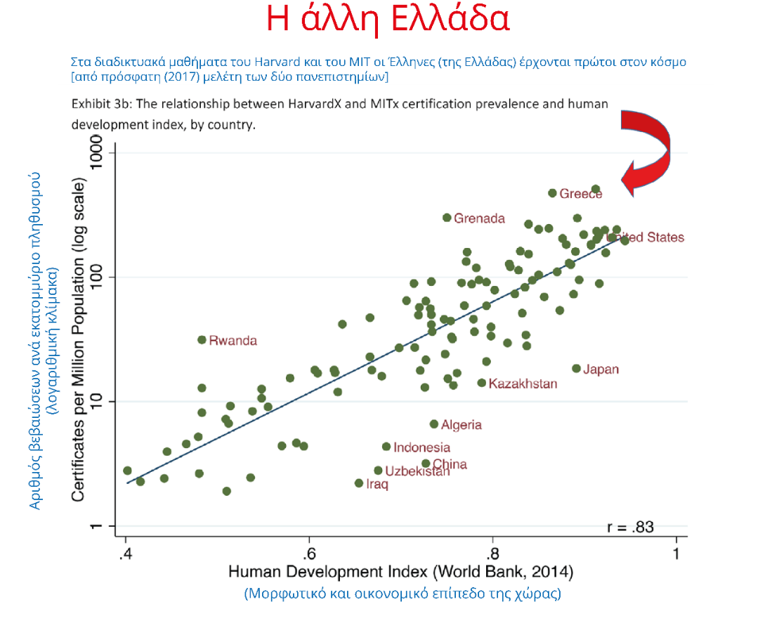
Μ’ αυτή την Ελλάδα συναντήθηκε το Mathesis από τα πρώτα του μαθήματα τον Νοέμβριο του 2015. Και ήταν μια αμοιβαία ανακάλυψη. Εμείς δεν περιμέναμε αυτή την Ελλάδα κι αυτή η Ελλάδα δεν περίμενε εμάς. Δεν περιμέναμε ότι τόσο πολλοί Έλληνες θα κυκλοφορούσαν «εκεί έξω» και θα έφερναν πίσω το διεθνές κριτήριο ποιότητας στη διαδικτυακή εκπαίδευση. Κι αυτοί με τη σειρά τους –βρήκαν τρόπο να μας το πουν αργότερα– δεν περίμεναν ότι «εδώ μέσα» κάποιοι άλλοι θα πάσχιζαν να δημιουργήσουν διαδικτυακά μαθήματα με το ίδιο διεθνές κριτήριο ποιότητας. Αν ψάχναμε για μια εξήγηση της επιτυχίας του Mathesis, ίσως βρούμε ένα μέρος της στην παραπάνω «συνάντηση».
Όσο για μας, τούτη είναι η δεύτερη φορά που στοιχηματίσαμε στην καλύτερη πλευρά της χώρας μας και δεν χάσαμε το στοίχημα –η χώρα μάς το ανταπέδωσε. Η πρώτη ήταν η δημιουργία των Πανεπιστημιακών Εκδόσεων Κρήτης.
Το δικό μας συμπέρασμα λοιπόν από τα δύο παρόμοια «πειράματα» που είμασταν τυχεροί να έχουμε πραγματοποιήσει μέχρι τώρα είναι εκείνο της διπλανής σελίδας. Ας το δούμε ως τον συμβολικό Επίλογο τούτου του απολογισμού.
Επίλογος...

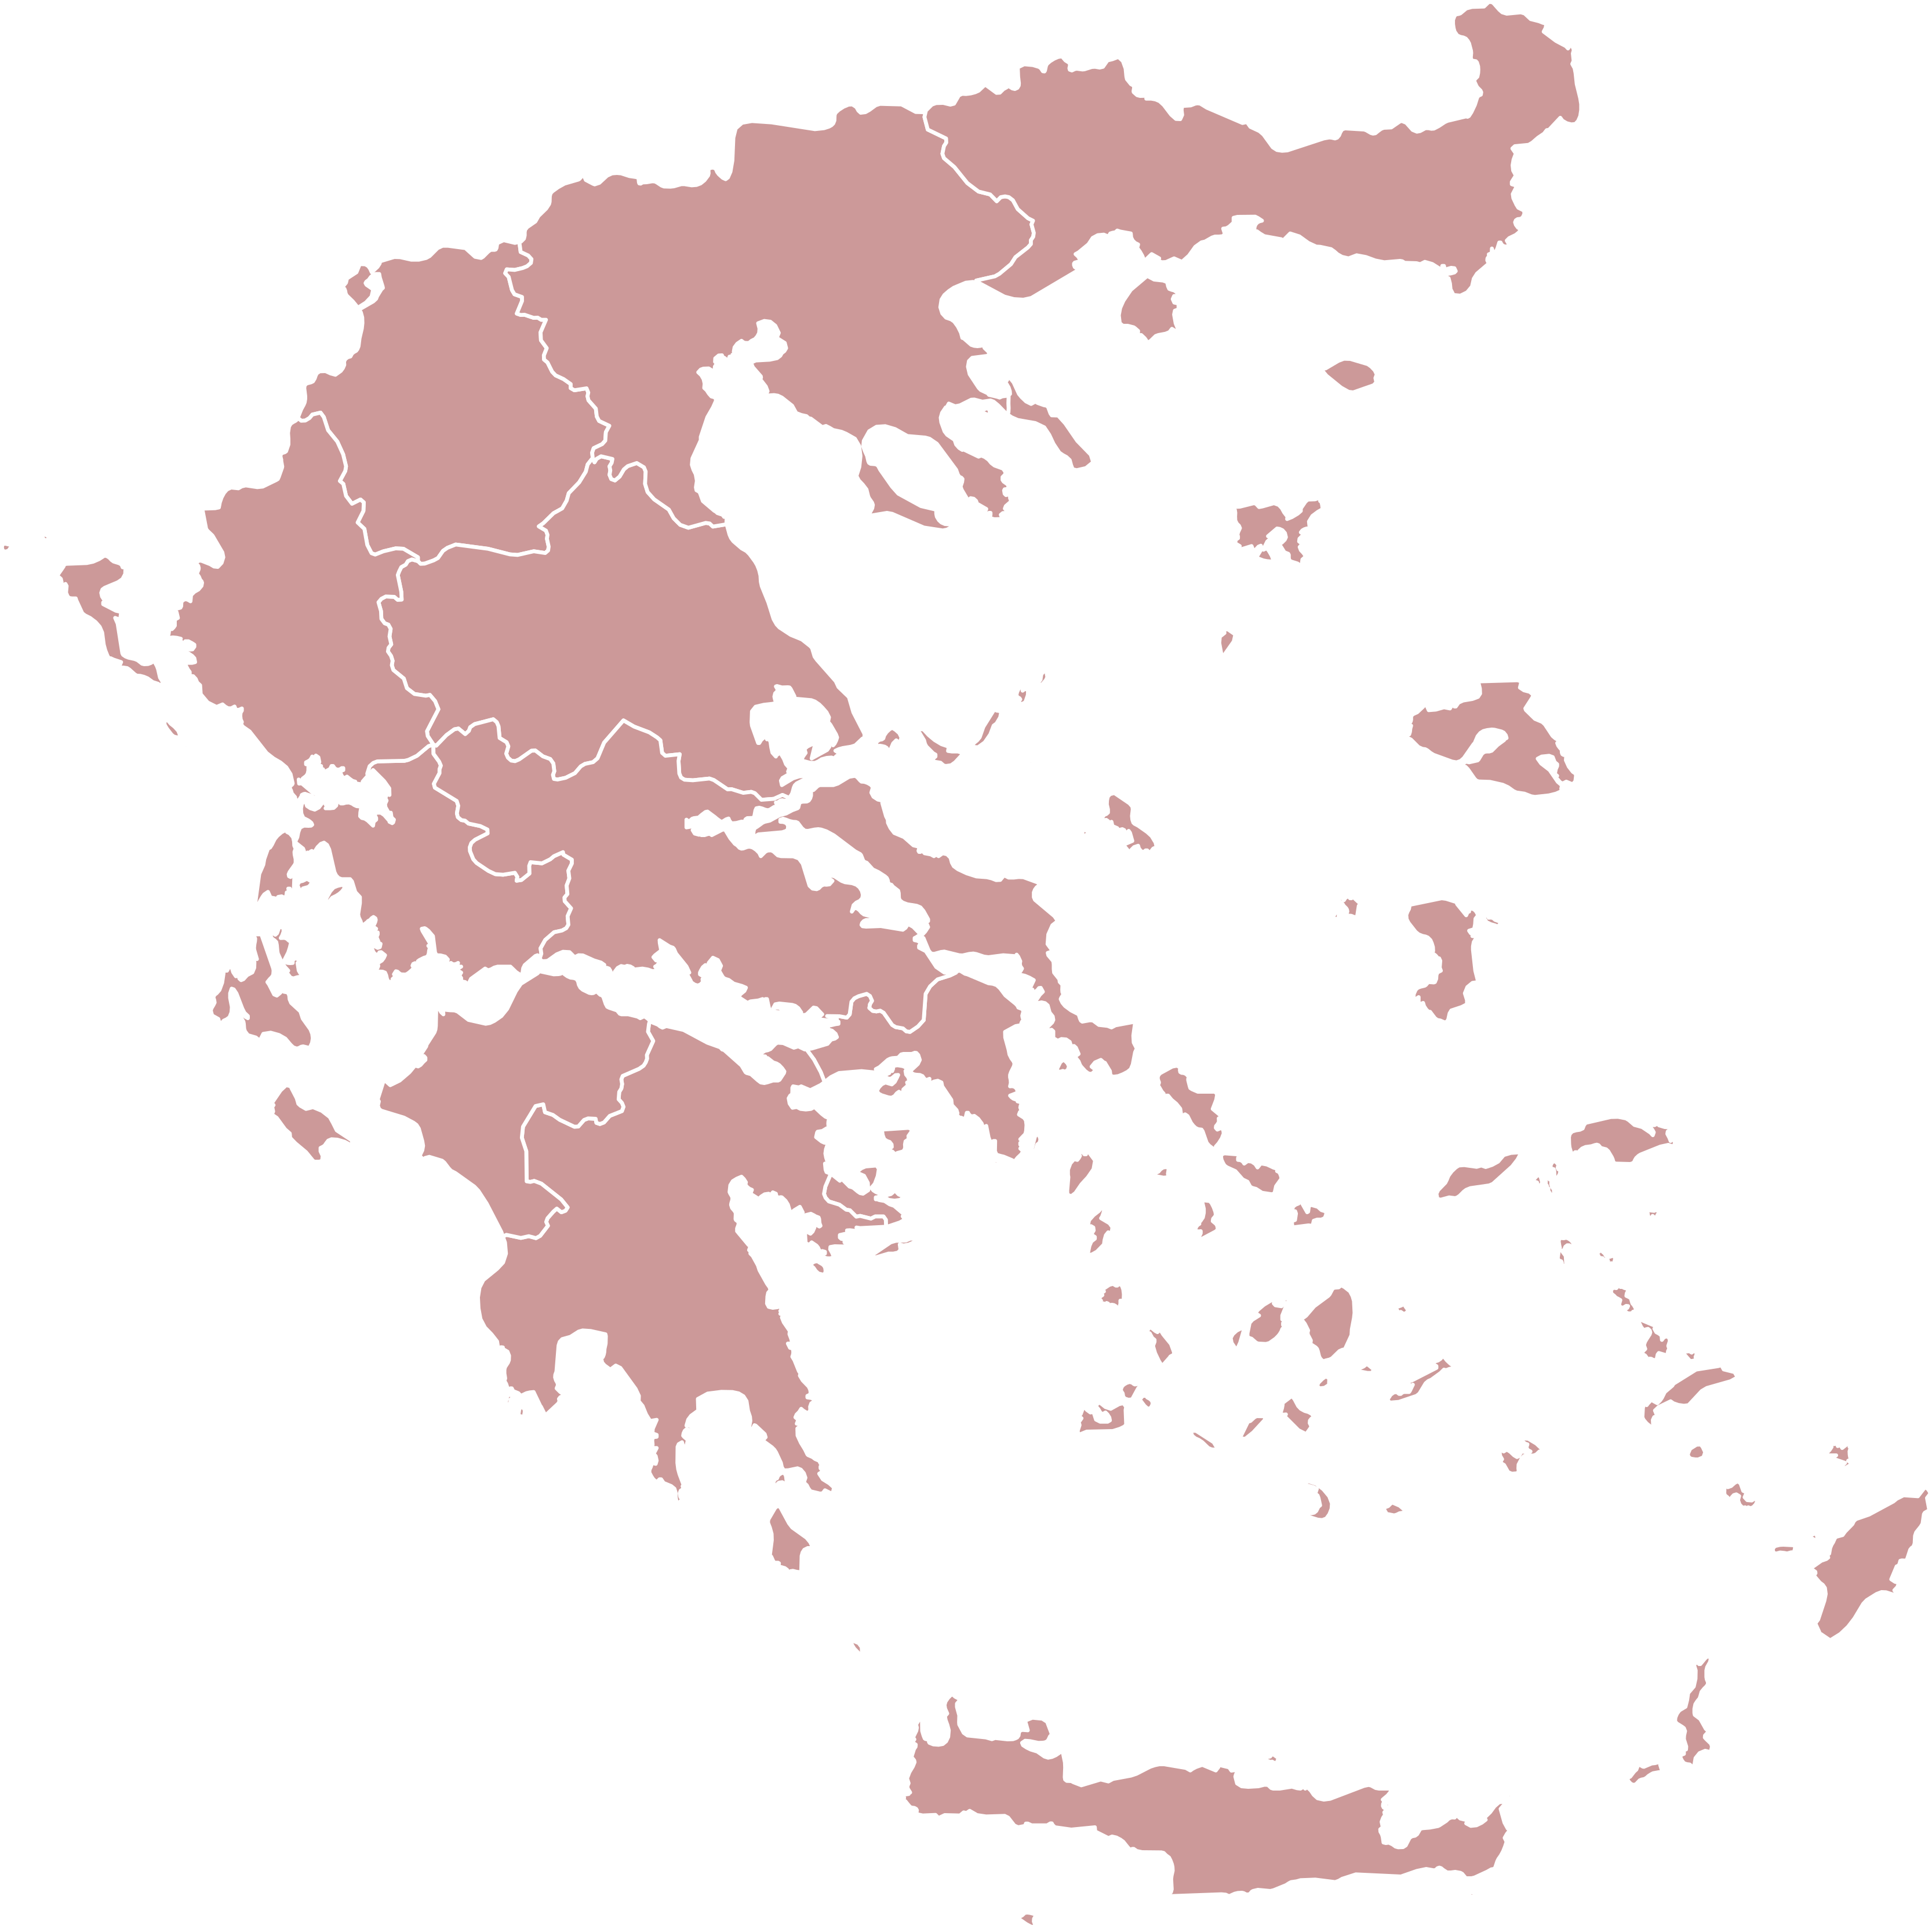
Αυτή η χώρα είναι λίγο
καλύτερη απ’ ό,τι νομίζουμε

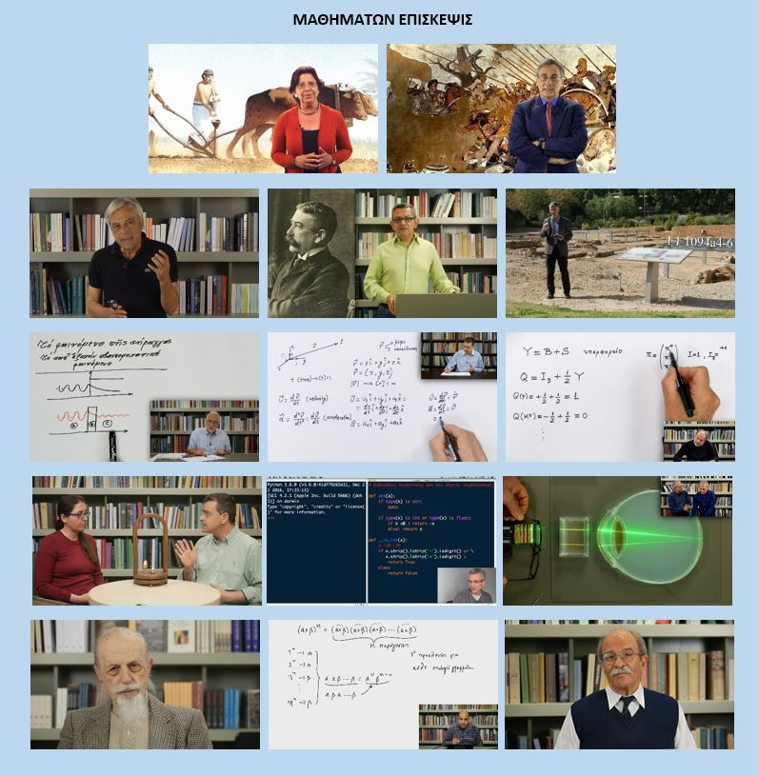
...ΚΑΙ Η ΣΥΜΒΟΛΙΚΗ ΜΑΣ ΤΑΥΤΟΤΗΤΑ
Η επωνυμία Mathesis προέρχεται από το mathesis universalis του Καρτέσιου –μια προσπάθεια για σύνθεση όλων των επιστημών με βάση τον αποδεικτικό λόγο των μαθηματικών– και υποδηλώνει το ολοκληρωμένο πνευματικό περιβάλλον των μαθημάτων μας. Τα οποία εκτείνονται από τα μαθηματικά και τη φυσική έως την ιστορία και τη φιλοσοφία. Όσο για το λογότυπό μας –το γράμμα M του Mathesis με έναν ανοικτό κύκλο γύρω του, όπως στο κατ’ εξοχήν σύμβολο της εποχής μας, το @– θελήσαμε να εκφράζει ό,τι πιο παληό και ό,τι πιο σύγχρονο συνάμα στην έννοια της μάθησης. Μάθηση μέσω διαδικτύου. Τέλος, ο σολωμικός στίχος και η πρωτοσέλιδη εικόνα του ιστοτόπου μας –τα «ψυχρά» γεωμετρικά σχήματα αριστερά (Ο λογισμός) και ο «ζεστός» ανεμόμυλος δεξιά (Το όνειρο)– αποδίδουν το διανοητικό κλίμα που εμπνέει την προσπάθειά μας.

ΠΛΗΡΟΦΟΡΙΕΣ: https://mathesis.cup.gr email mathesis@cup.gr Τηλέφωνο 2810-391048

Massive Open Online Courses – Μαζικά Ανοικτά Διαδικτυακά Μαθήματα
Τα MOOCs όπως εννοούνται από το 2011 και μετά –όταν «εκτοξεύτηκαν» τα πρώτα τέτοια μαθήματα στις ΗΠΑ– προϋποθέτουν διαλέξεις βιντεοσκοπημένες σε στούντιο, χωρισμένες σε μικρά βίντεο, με διαδραστικές ερωτήσεις κατανόησης ανάμεσά τους, εβδομαδιαία τεστ αξιολόγησης, τελική εξέταση και, βεβαίως, διδακτική στήριξη ή αλληλοβοήθεια μεταξύ των φοιτητών μέσω του φόρουμ. Και πάνω απ’ όλα, μια πλατφόρμα στο μέτωπο της διαθέσιμης τεχνολογίας (δείτε και §1.1 και §2δ παρακάτω).
edX είναι ο (μη κερδοσκοπικός) φορέας διαδικτυακών μαθημάτων που ίδρυσαν το 2011 το Harvard και το MIT. Και ο οποίος φιλοξενεί και διαχειρίζεται μαθήματα και πολλών άλλων συνεργαζόμενων πανεπιστημίων.
Δεν περιλαμβάνει το κόστος μιας θέσης εργασίας πλήρους απασχόλησης η οποία προσφέρεται εθελοντικά.
Με αυτό τον όρο εννοούμε όχι μόνο την τεχνολογία της πλατφόρμας καθεαυτή –δέστε σχετικά §2δ– αλλά και την παιδαγωγική της δημιουργίας και διαχείρισης των μαθημάτων, συμπεριλαμβανομένης και της εξεταστικής διαδικασίας.
Φοιτητές είναι ο όρος που έχει καθιερωθεί στην κοινότητα του Mathesis για όσους παρακολουθούν τα μαθήματά του. Παραπέμπει βέβαια σε νεαρές ηλικίες, όμως στην εποχή της δια βίου μάθησης όλοι πρέπει να είμαστε –και να αισθανόμαστε– φοιτητές. Αιώνιοι... φοιτητές!
Είναι αλήθεια ότι από το διάγραμμα δεν είναι σαφές αν η Ελλάδα είναι πρώτη ή δεύτερη χώρα, έστω με αμελητέα διαφορά. Επιλέξαμε την πρώτη εκδοχή, διότι σε μια προηγούμενη σχετική μελέτη για τα διαδικτυακά μαθήματα του Harvard, η Ελλάδα ήταν ρητά πρώτη, με τα ποσοστά επιτυχίας που αναφέρονται εδώ.

